实验7 排序算法的程序实现

班级 软工182班

姓名 邓棋 学号 2018081062

完成时间 2019年11月27日

评分

实验内容：（*逐题描述下面各项内容*）

1. 实验题目1(*题目要求或算法功能*)

编写程序，至少实现三种下述排序算法，并用以下无序序列加以验证。要求输出按升序排序的过程。

49，38，65，97，76，13，27，49

1． 简单插入排序

2． 冒泡排序

3． 快速排序

4． 归并排序

5． 堆排序

1. 算法实现：

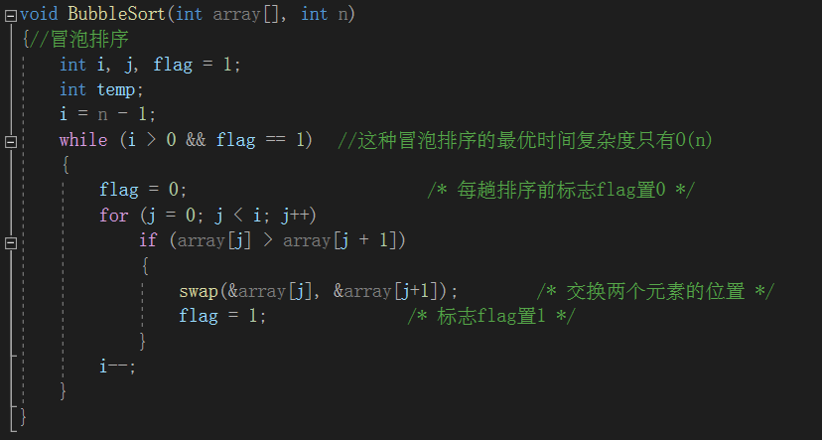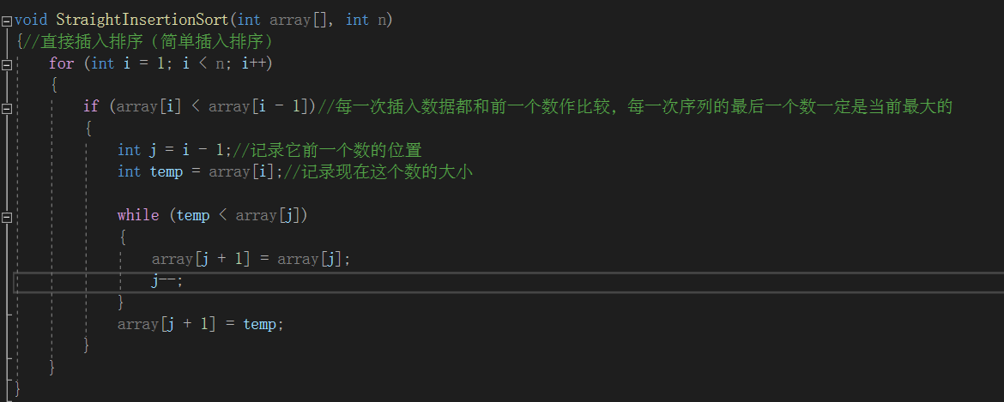（*用源程序表示各算法实现情况，包括****函数功能、返回值、函数定义***）

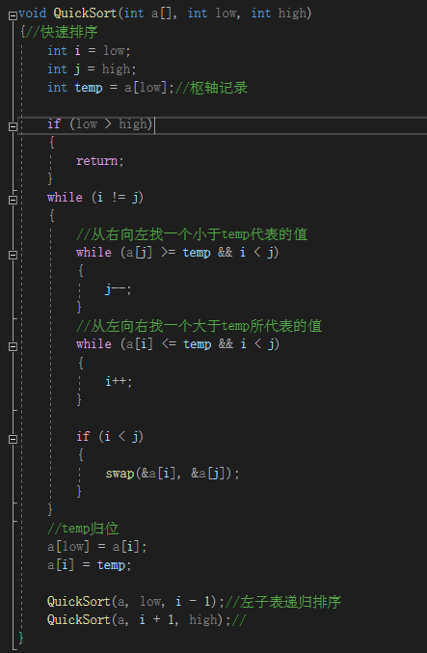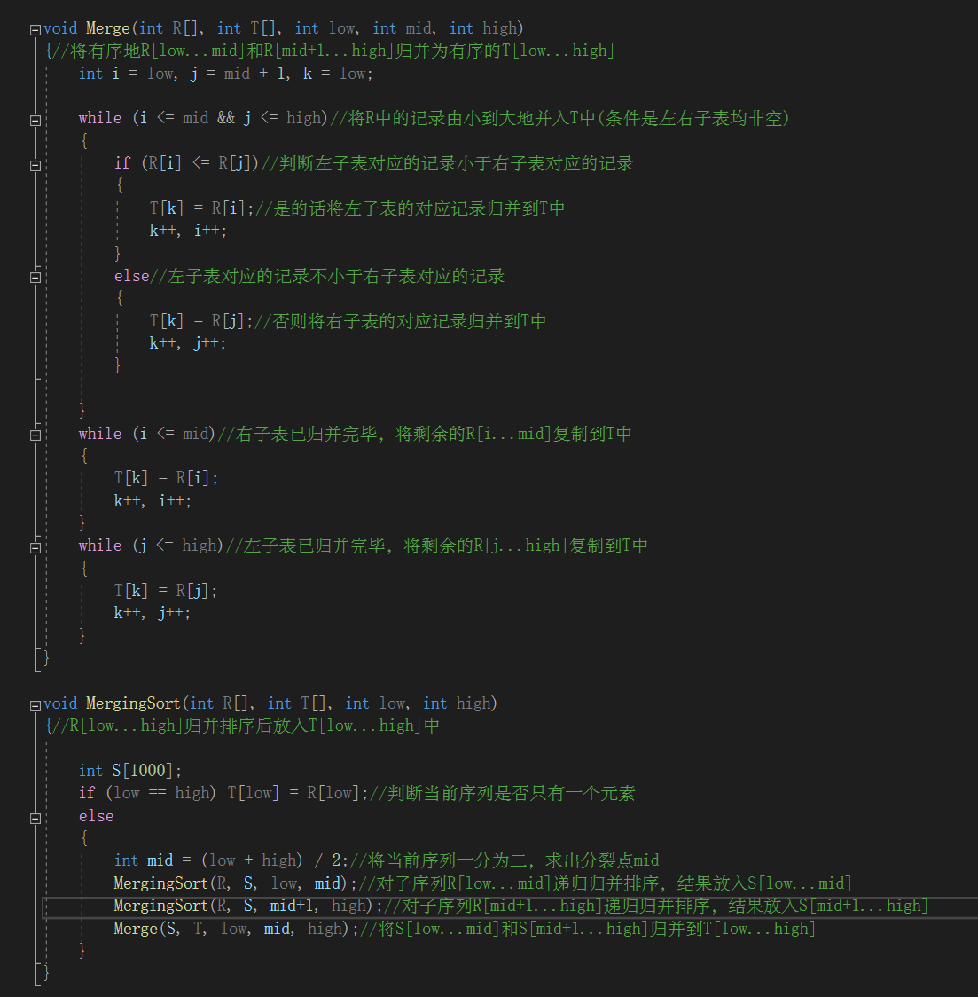

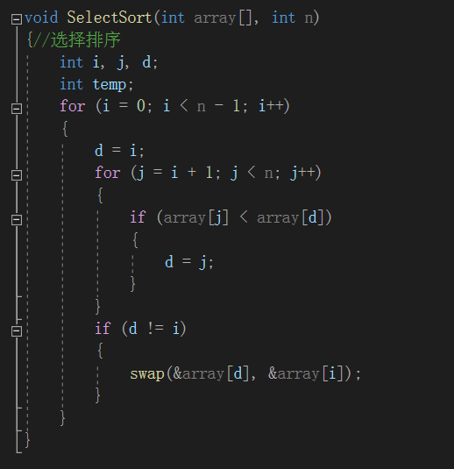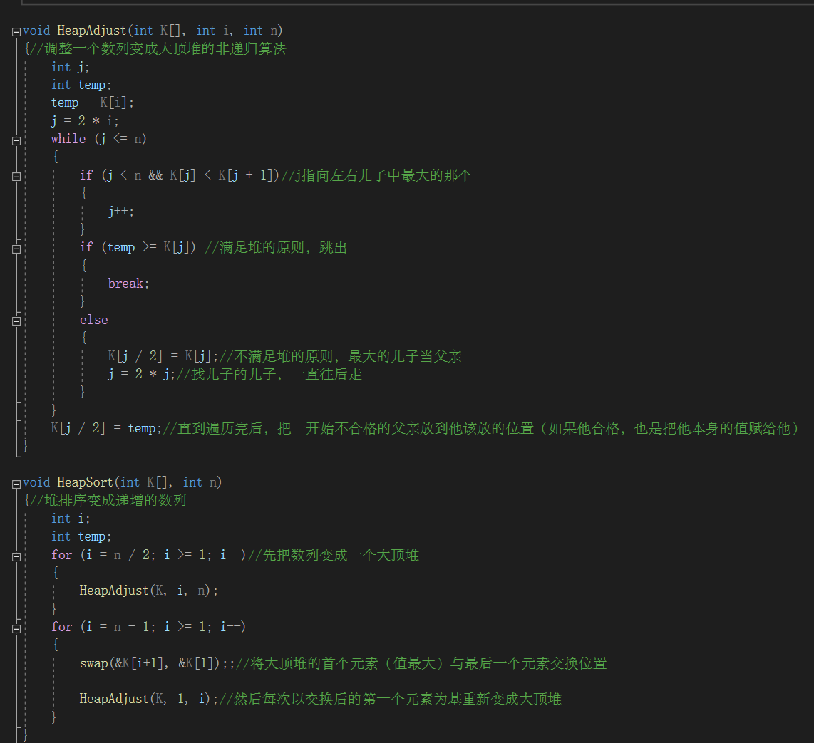

（2）程序运行结果：

（*列出****测试数据****及对应的输出****结果说明****，也可用运行结果截图表示、说明*）

